SYR wird Kooperationspartner des ZVSHK
Ein starker Partner für das SHK-Handwerk

SYR setzt nächsten Meilenstein. Mit der Meldung über die neue Partnerschaft mit dem Zentralverband Sanitär Heizung Klima (ZVSHK) baut SYR die Partnerschaft zum Handwerk weiter aus. Mit der Haftungsübernahmevereinbarung 2.0 (HÜV 2.0) sind zukünftig alle SHK-Handwerksbetriebe abgesichert, die SYR Produkte verbauen.

ZVSHK Präsident Michael Hilpert und SYR-Geschäftsführer Willi Hecking unterzeichneten auf der ifh in Nürnberg die neu getroffene Vereinbarung. Mit diesem Schritt erfüllt SYR nun ein weiteres Kriterium für die Zertifizierung mit dem ZVSHK Qualitätszeichen. Insgesamt 30 vorgegebene Kriterien erschweren es vielen Unternehmen, diese Auszeichnung zu bekommen. SYR hat nach der Unterzeichnung der HÜV 2.0 auch die QZ-Zertifizierung erfolgreich durchlaufen.

SYR steht für Qualität
„Wir sind sehr stolz darauf, mit der HÜV 2.0 einen weiteren Schritt in die richtige Richtung gegangen zu sein. SYR ist ein starker Partner des Handwerks und wird dies in Zukunft noch verstärken“, so Geschäftsführer Hecking.
Das Unternehmen steht seit Jahrzehnten für außerordentliche Produkte und ist ein zuverlässiger Partner der Branche. Die Korschenbroicher entwickeln Produkte für den täglichen Gebrauch im Handwerk. Daher erfüllen alle Produkte die jeweiligen Normen, sind von geprüfter Qualität und machen es dem SHK-Profi durch den SYR Systemgedanken einfacher: Oft gibt es eine Komplettlösung statt vieler Einzelteile. Als führender Spezialist auf den Gebieten Leckageschutz, Wasserbehandlung, Hygienekontrolle und Heizungsüberwachung bietet SYR dem Experten eine breite Produktpalette.
Geschäftsführer Hecking sieht die Verleihung des ZVSHK Qualitätszeichens sehr positiv, denn: „Wir optimieren unsere Produkte stetig, denn unser Anspruch ist hoch. Immer wieder trennen wir das Übliche vom Bewährten und entwickeln Ideen für Armaturen, die noch einfacher zu installieren sind, die einen noch höheren Wirkungsgrad haben, die noch langlebiger und umweltfreundlicher sind.“

Weitere Informationen erhalten Sie bei:

SYR Hans Sasserath GmbH & Co. KG
Mühlenstraße 62
D-41352 Korschenbroich
Fon: +49 (0) 2161 6105-0
Fax: +49 (0) 2161 6105-20
Internet: www.syr.de
E-Mail: info@syr.de

Bildmaterial

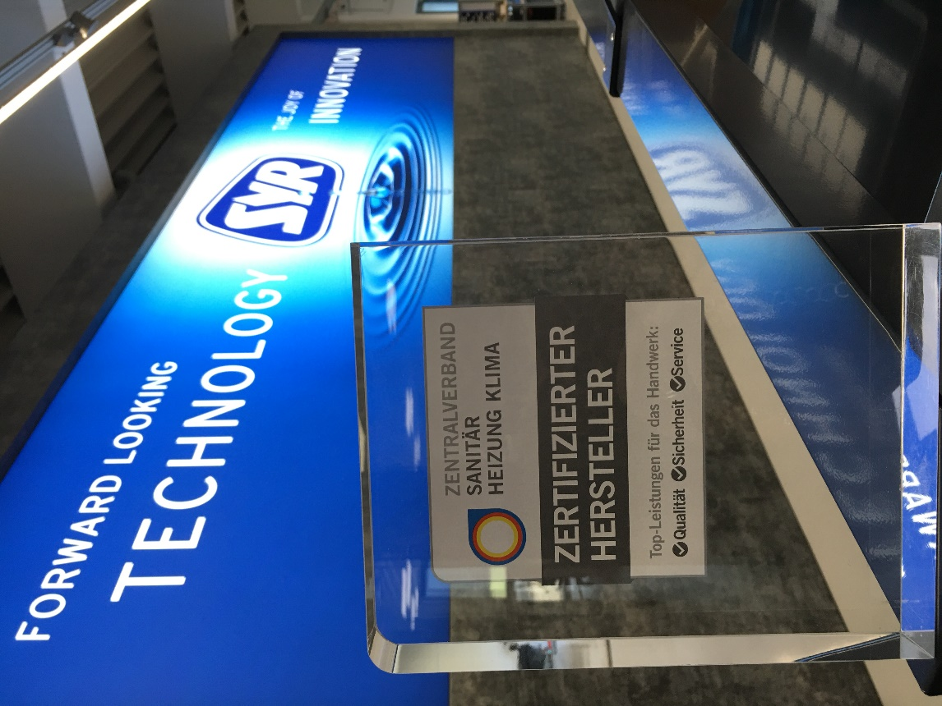
SYR ist seit der Messe in Nürnberg nun zertifizierter Kooperationspartner des Zentralverbands Sanitär Heizung Klima (ZVSHK).

Bild abrufbar unter:
https://www.bluemoon-cloud.de/s/FGANFw92A7fo7FS

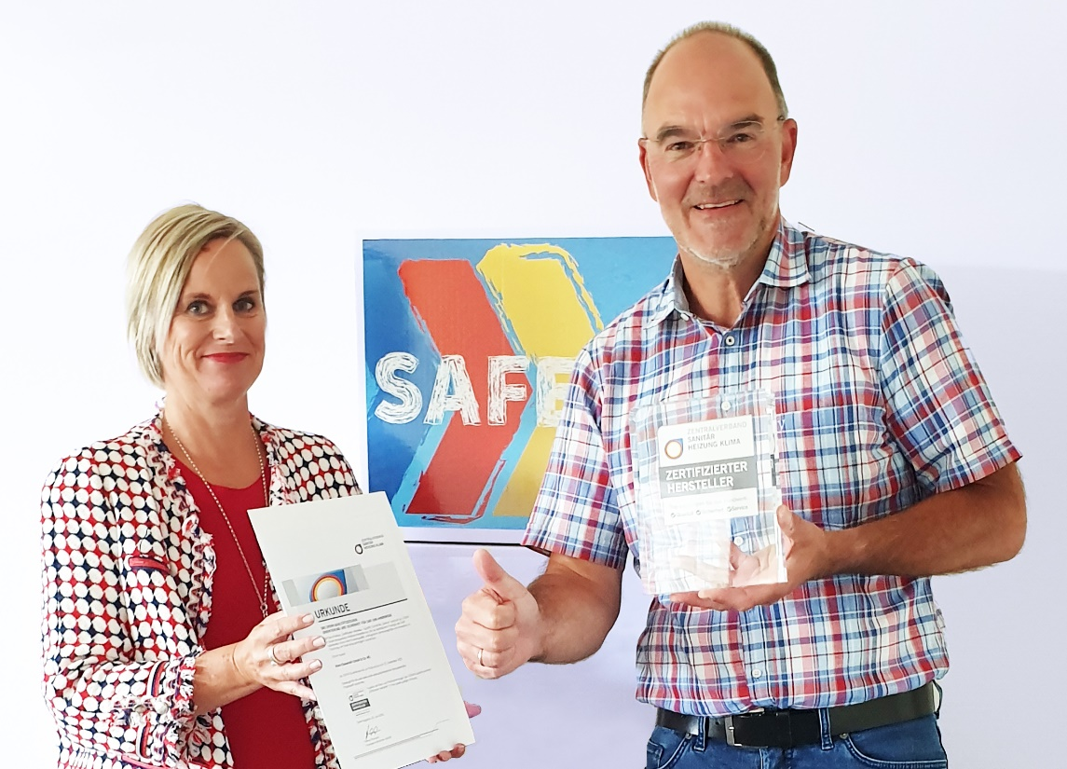
SYR Leiter Normwesen und Produktzertifizierung Markus Kleine-Bussmann nimmt Urkunde und Preis entgegen.

Bild abrufbar unter:
https://www.bluemoon-cloud.de/s/bimXkMis5MHZdAW

Bilder: SYR Hans Sasserath GmbH & Co. KG

